**Äppelpaj till frukost?**

**Lagom till höstens äppelsäsong lanserar uppstickaren Planti en ny variant avYogOat, som är ett havrebaserat alternativ till yoghurt. Nytillskottet YogOat Äpple & vanilj är en**  **kombination av solmogen havre och syrliga äpplen, en magiskt god gurt som påminner om hemlagad äppelpaj, en ny favorit för alla åldrar!**

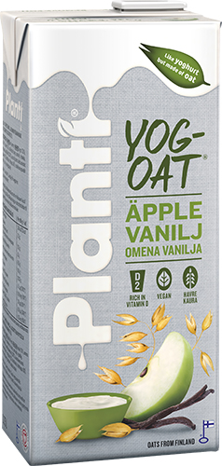Allt fler svenskar vill äta mer växtbaserat, enligt YouGovs rapport är det hela 40% som anser sig vara flexitarianer, medan 6% redan identifierar sig som vegetarian/vegan*. Många av flexitarianerna är nybörjare inom vegetarisk kost och är nyfiket på jakt efter nya produkter som passar deras livsstil och samtidigt smakar ”som vanligt”. Det nordiska varumärket Planti som tidigare erbjudit yoghurtalternativ av soja breddade i februari portföljen till att även omfatta havre – i form av YogOat. Efter vårens succé kommer nu en fruktig äppel-kompis till befintliga YogOat naturell och YogOat vanilj. Samtliga YogOat är berikade med kalcium, vitamin D, B12, folsyra och riboflavin. Givetvis veganska, fria från laktos och mjölk.

* Tack vare havrens naturliga sötma har vi fått fram en magiskt god gurt som påminner om höstens hemlagade äppelpaj, med låg halt tillsatt socker (3,3%). Det är idag stort fokus på socker och en undersökning visar att 34% dragit ner på intaget senaste året*, så att hålla lägsta möjliga sockerhalt utan att göra avkall på smaken är ett fokusområde för alla våra nyheter berättar Sofie Zeffer, Brand manager för Planti.

Planti YogOat finns i butik fr.o.m. 11 september 2017 hos Ica, Coop och Citygross.

Rekommenderat pris ca 24.90 kr.

**För mer information och bilder vänligen kontakta:**

Sofie Zeffer, Nordic Brand manager Planti, [sofie.zeffer@kavli.se](mailto:sofie.zeffer@kavli.se), Tel nr: 08–7270527

*YouGov Food & health, rapport Sverige 2017.

